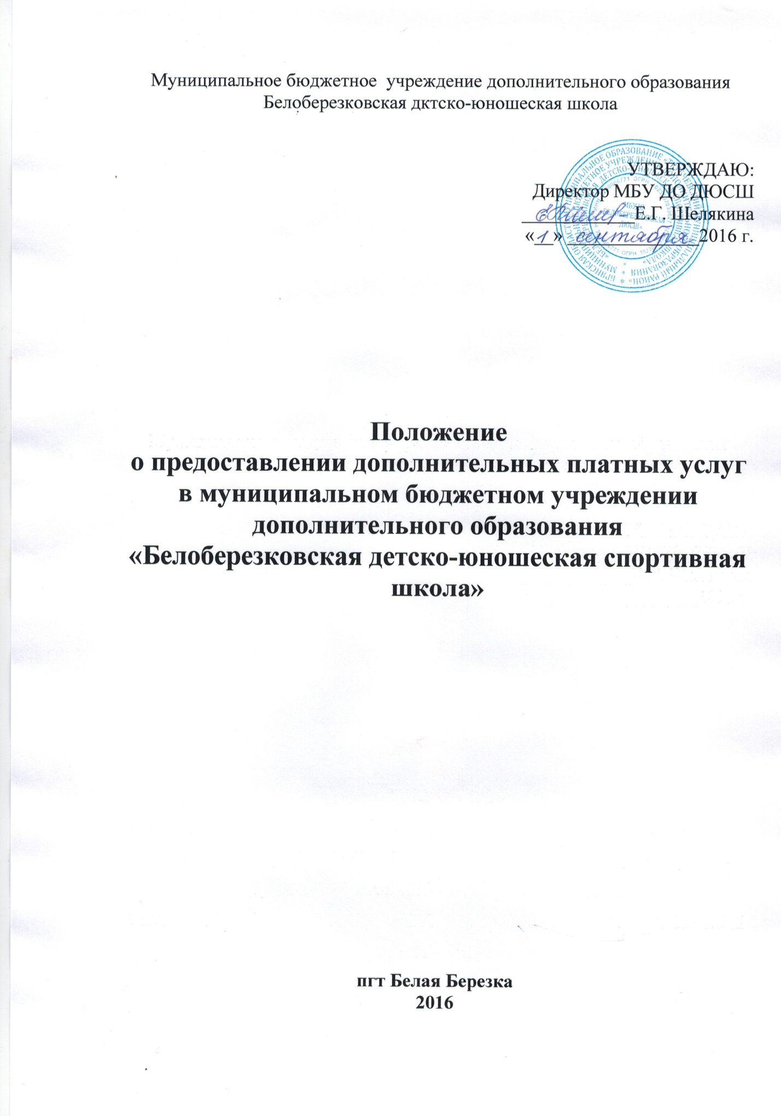

Глава 1. Общие положения

  - Положение о предоставлении дополнительных платных услуг в муниципальном образовательном учреждении дополнительного образования «Белоберезковская детско-юношеская спортивная школа» (далее – Положение) разработано в соответствии с Гражданским Кодексом Российской Федерации, Законом РФ от 10.07.1992г. №3266-1 «Об образовании», письмом Министерства образования Российской Федерации от 15.12.1998г. №57 «О внебюджетных средствах образовательных учреждений», другими нормативными актами, действующими в сфере образования.
  - Настоящее Положение разработано с целью:
- правовой защиты участников образовательного процесса муниципального бюджетного учреждения дополнительного образования «Белоберезковская детско-юношеская спортивная школа» (далее - Учреждение);
- создания дополнительных условий для развития Учреждения, в том числе совершенствования материально-технической базы, обеспечивающей образовательный процесс, организацию досуга и отдыха детей и взрослых.
1.3 Настоящее положение определяет порядок и условия оказания дополнительных платных услуг в Учреждении.
1.4. Основным источником финансирования Учреждения является бюджет Трубчевского муниципального района. Источники финансирования, предусмотренные настоящим Положением, являются дополнительными к основным источникам. Привлечение Учреждением дополнительных источников финансирования не влечет за собой сокращение объемов финансирования Учреждения.
1.5. Дополнительные источники финансирования могут быть привлечены Учреждением в том случае, если такая возможность предусмотрена в Уставе Учреждения, с соблюдением всех условий, установленных настоящим Положением и действующим законодательством Российской Федерации.
1.6. Настоящее Положение является обязательным для исполнения всеми сотрудниками Учреждения.
1.7. Привлечение Учреждением внебюджетных средств – это право, а не обязанность Учреждения.
1.8. Дополнительными источниками финансирования Учреждения могут быть средства (доходы), полученные в результате:
- предоставления дополнительных платных образовательных услуг;
- предоставления материально-технической базы Учреждения;
- других источников в соответствии с законодательством Российской федерации.
1.9. Дополнительные платные услуги – это платные услуги, оказываемые сверх основной деятельности: услуги по использованию спортивных помещений, оборудования и инвентаря.
1.10. Платные услуги не могут быть оказаны вместо основной образовательной деятельности, финансируемой за счет средств бюджета.
1.11. Доходы, полученные Учреждением при осуществлении разрешенной, приносящей доход деятельности, а также приобретенное за счет этих доходов имущество поступают в распоряжение Учреждения (без права отчуждения) и учитываются на балансе отдельно. Доходы, полученные Учреждением за счет разрешенной деятельности, используются в соответствии с уставными целями.

Глава 2. Условия и порядок предоставления дополнительных платных услуг

2.1. Реализация услуг, а также других видов разрешенной деятельности, приносящей доход, оказываются Учреждением заинтересованными лицами в рамках внебюджетного финансирования и являются формой инициативной хозяйственной деятельности.
2.2. Учреждение обязано предоставить заинтересованным лицам следующую информацию:
- перечень услуг с указанием их стоимости;
- режим работы Учреждения.
2.3. Для оказания платных услуг Учреждение создает необходимые условия в соответствии с действующими правилами и нормами, гарантируя охрану жизни и здоровья занимающихся.
2.4. Учреждение организует контроль за качеством предоставляемых платных услуг.
2.5. При заключении договоров на оказание дополнительных платных услуг учитываются требования письма Министерства образования РФ от 19.01.2000г. №14-51-59/04 «О соблюдении законодательства о защите прав потребителей при оказании платных образовательных услуг».
2.6. Договор составляется в двух экземплярах, один из которых находится у Исполнителя, другой у Заказчика (Потребителя).
2.7. Заказчик (Потребитель) обязан оплатить оказываемые дополнительные платные услуги в сроки, указанные в договоре. Заказчику (Потребителю) в соответствии с законодательством РФ должен быть выдан документ, подтверждающий оплату дополнительных платных услуг.
2.8. Объем оказываемых дополнительных платных услуг и их стоимость в договоре определяется по соглашению между Исполнителем и Заказчиком (Потребителем).
Договор с Заказчиком (Потребителем) на оказание дополнительных платных услуг заключается в каждом конкретном случае персонально, на определенный срок и должен предусматривать: характер услуги, размер, и условия оплаты услуги, права, обязанности, гарантии договаривающихся сторон, порядок изменения и расторжения договора, порядок разрешения споров, особые условия. В течение оговоренного периода возможно заключение дополнительных соглашений к договору по стоимости услуг. Договор является отчетным документом и должен храниться в Учреждении не менее 5 лет.
2.9. Исполнитель заключает договор с Заказчиком (Потребителем) при наличии возможности оказать запрашиваемую дополнительную платную услугу и не вправе оказывать предпочтение какому-либо физическому иди юридическому лицу в отношении заключения договора, кроме случаев, предусмотренных законом и иными нормативными правовыми актами.

Глава 3. Ценообразование на дополнительные платные услуги

3.1. Предоставление дополнительных платных услуг Учреждением осуществляется по ценам, согласованным с Учредителем.
3.2.Цены на дополнительные платные услуги рассчитываются на основе экономически обоснованной себестоимости услуг с учетом необходимости уплаты налогов и сборов, а также с учетом возможности улучшения материально-технической базы и хозяйственной деятельности Учреждения.
3.3. Формирование цены на дополнительные платные услуги основано на принципе полного возмещения затрат Учреждения на оказание дополнительных платных услуг, при котором цена складывается на основе стоимости затраченных на ее осуществление ресурсов.
3.4. При расчете цены услуги на одного потребителя количество потребителей данного вида дополнительных платных услуг определяется посредством:
- максимально возможного количества потребителей данного вида дополнительных платных услуг, рассчитанного в соответствии с наполняемостью групп Учреждения;
- планируемого количества потребителей данного вида дополнительных платных услуг;
- количества потребителей в предшествующем периоде.

Глава 4. Организация денежных расчетов с населением при оказании дополнительных платных услуг.

4.1 Оплата услуг, приносящих доход, производится наличными деньгами с регистрацией в журнале и с применением бланков строгой отчетности, утвержденных Министерством финансов РФ.
4.2 Учреждение обязано выдать Заказчику (Потребителю) бухгалтерский документ, подтверждающий прием наличных денег, а копию его хранить у себя.
Денежные средства, поступающие от Заказчиков (Потребителей) за предоставление услуги в наличной форме, перечисляются на соответствующие счета Учреждения, учитываются на отдельном бланке Учреждения и поступают в его самостоятельное распоряжение.
4.4. Основанием для пересмотра действующих цен на дополнительные платные услуги является наличие одного из следующих условий:
- изменение затрат на предоставление услуг, вызванное внешними факторами (ростом цен на материальные ресурсы и энергоносители);
- изменение действующего законодательства, нормативно-правовых актов, регулирующих вопросы налогооблажения, ценообразования;
- форс-мажорные обстоятельства.

Глава 5. Расходование средств от приносящей доход деятельности.

Доход от предоставления дополнительных платных услуг направляется на:
- заработную плату (не более 50%);
- содержание и материально-техническое развитие базы;
- оплата Интернета;
- текущий ремонт;
- на уплату налогов и сборов, предусмотренных действующим налоговым законодательством;
- приобретение товаров и услуг, необходимых для поддержания и развития внебюджетной деятельности;
- командировки и служебные разъезды;
- оплата стоимости обучения работников Учреждения на курсах повышения квалификации, а также в образовательных учреждениях по специфике производства Учреждения,
- прочие текущие расходы.

Глава 6. Контроль за предоставлением дополнительных платных услуг

6.1 Контроль за соблюдением настоящего Положения, правильности расчета стоимости дополнительных платных услуг и качества их предоставления осуществляет Учредитель.
6.2 Директор Учреждения обязан отчитываться перед Учредителем о расходовании средств, полученных от внебюджетных источников финансирования, не реже 1 раза в год, согласно установленным нормам отчетности.
6.3. Директор Учреждения несет ответственность за использование благотворительных взносов, добровольных пожертвований, услуг, приносящих доход.
6.4. В случае нарушений в работе Учреждения по постановлению дополнительных платных услуг, принесения ущерба основной деятельности Учреждения Учредитель имеет право:
- приостановить предоставление дополнительных платных услуг до решения этого вопроса в судебном порядке;
- изъять у Учреждения полностью или частично доход от оказания дополнительных платных услуг в бюджет Трубчевского муниципального района в соответствии с п.3 ст. 45 Закона РФ «Об образовании». Учреждение вправе обжаловать Учредителя в суде.

Глава 7. Срок действия Положения

7.1. Настоящее Положение вступает в действие с момента его утверждения руководителем.
7.2 Положение может быть изменено в соответствии с вносимыми изменениями и дополнениями в соответствующие правовые акты.

ДОГОВОР №
на предоставление платных услуг

«____»_____________ 20__ г.
Муниципальное бюджетное учреждение дополнительного образования «Белоберезковская детско-юношеская спортивная школа», именуемое в дальнейшем «Исполнитель», в лице директора Шелякиной Елены Геннадьевны, действующей на основании Устава, с одной стороны, и ______________________________
________________________________________________________________________________________________________,
именуемый(ая) в дальнейшем «Потребитель», с другой стороны, заключили настоящий Договор о нижеследующем.
1. Предмет договора
«Исполнитель» предостовляет дополнительные платные услуги за рамками реализуемых Учреждением образовательных программ

2. Права и обязанности сторон
2.1. Исполнитель обязуется:
2.1.1. организовать и обеспечить надлежащее исполнение Услуги, согласно утвержденному расписанию;
2.1.2. обеспечить для проведения занятий помещения, соответствующие санитарным и гигиеническим требованиям;
2.1.3. предоставить тренера-преподавателя для оказания Услуг и проведения занятий;
2.1.4. компенсировать занятия, пропущенные по вине «Исполнителя», путем проведения дополнительных занятий в согласованное с «Потребителем» время.
Занятия, пропущенные не по вине «Исполнителя» финансово не компенсируются и не переносятся на другие дни и месяцы.
Занятия, пропущенные по болезни, компенсируются только путем переноса на другие дни и месяцы в согласованные с «Потребителем» сроки, по предъявлению справки, при этом переносятся только те занятия, которые попали под действие справки. Занятия, не попавшие в справку, не переносятся.
2.2. Исполнитель несет ответственность:
2.2.1. за качество предоставляемых услуг;
2.2.2. за безопасность «Потребителя» во время оказания услуг.
2.3. Исполнитель имеет право:
2.3.1. отказать в предоставлении услуг «Потребителю» за грубое нарушение Правил поведения. Неиспользованные занятия в данном случае не компенсируются;
2.3.2. по согласованию с «Потребителем» переводить его в другие группы для рационального комплектования групп и эффективного использования помещения;
2.3.3. переносить занятия на другой день в связи с официальными переносами выходных дней по решению Правительства РФ;
2.3.4. отказать «Потребителю» в заключении договора на новый срок по истечении действия настоящего договора, если «Потребитель», в период его действия допускал нарушения, предусмотренные гражданским законодательством и настоящим договором и дающие «Исполнителю» право в одностороннем порядке отказаться от исполнения договора.
2.4. Потребитель обязуется:
2.4.1. соблюдать Правила поведения в зале, дисциплину;
2.4.2. проявлять уважение к тренерскому составу «Исполнителя» и к другим занимающимся, не посягать на их честь и достоинство;
2.4.3. внести плату за Услуги в размере__________________________________________ руб. Оплата производится в виде 100 % предоплаты путем наличных денежных средств не позднее 10 дневного срока . «Исполнитель» обязан выписать бланк строгой отчетности в 3-х экземплярах, один их которых выдается «Потребителю».
2.4.4. возмещать ущерб, причиненный своими действиями имуществу «Исполнителя» в соответствии с законодательством РФ;
2.4.5. посещать занятия согласно расписанию;
2.4.6. сохранять платежный документ до окончания срока действия настоящего договора.

3. Срок действия договора
3.1. Договор вступает в силу с момента подписания обеими сторонами и действует до исполнения сторонами всех своих обязательств по договору.

3.2. Договор составлен в двух экземплярах, имеющих равную юридическую силу.

4. Основания изменения и расторжения договора
4.1. Условия, на которых заключен настоящий договор, могут быть изменены либо по соглашению сторон, либо в соответствии с действующим законодательством РФ.
4.2. Если «Потребитель» своим поведением систематически нарушает права и законные интересы других занимающимся и работников «Исполнителя», расписание занятий или препятствует нормальному процессу оказания услуг, «Исполнитель» вправе отказаться от исполнения договора, если после одного письменного предупреждения «Потребитель» не устранит указанные нарушения. Договор считается расторгнутым со дня получения «Потребителем» письменного уведомления «Исполнителя» об одностороннем отказе от исполнения договора. Компенсация расходов «Потребителя» при этом не производится.

5. Ответственность
5.1. В случае неисполнения или ненадлежащего исполнения сторонами обязательств по настоящему договору они несут ответственность, предусмотренную законодательством РФ.

7. Реквизиты и подписи сторон

«ИСПОЛНИТЕЛЬ»  МБУДО «Белоберезковская ДЮСШ»  242250, Брянская обл., Трубчевский р-н, пгт Белая Березка, ул. Заводская, д. 42А.  Директор__________Е.Г. Шелякина  м.п. | «ПОТРЕБИТЕЛЬ»  _________________________________________,  (Ф.И.О. полностью)  ______________________________________________________________________________  (серия, номер, паспорта, когда и кем выдан)  _________________________________________  _________________________________________  (адрес места жительства)  Подпись  __________________________

